A rendezvény fővédnöke

Áder János, Magyarország köztársasági elnök

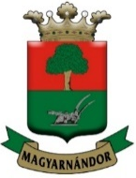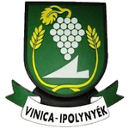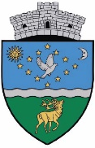

Magyarnándor Község Önkormányzata tisztelettel meghívja Önt a

TESTVÉRTELEPÜLÉSEK NAPJA

rendezvénysorozatra

augusztus 18. vasárnap

9.00
Testvértelepülési foci kupa; Gasztronómiai délelőtt; Gazdák és kistermelők termékbemutatója

9.45
Szent mise a római katolikus templomban

11.00
Jó ebédhez szól a nóta - Kardos János és zenekara

14.00
Hagyományőrző csoportok és szólisták

17.00
Szent István napi és Bearatási ünnepség
Köszöntőt mond Tácsik Bálint osztályvezető, Nógrád Megyei Kormányhivatal Földművelődésügyi Osztály
Az új kenyeret megáldja Vagyóczky József esperes

18.00
Sztárfellépők:
Szabó Noémi, Kovács Szilárd, Kocsis Tibor, Magyar Rózsa
21.30
Tűzijáték

22.00
Szabadtéri bál – Zenél Grenyó János

augusztus 19. hétfő

GYEREKEK AZ EURÓPAI UNIÓBAN

10.00
Kézműves kuckó kicsiknek és nagyoknak

11.00
Íjász bemutató - Filip Ervin Cserháti Hiúzok Íjász Egyesület

13.00
Ugrálóvár, kombi légvár, arcfestés, lufihajtogató bohóc

14.30
Rózsás Viktória interaktív zenés műsora

19.00
Sztárfellépő:
Cozombolis

20.00
Retro Disco
Dj Pincze Gábor
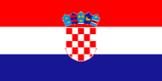
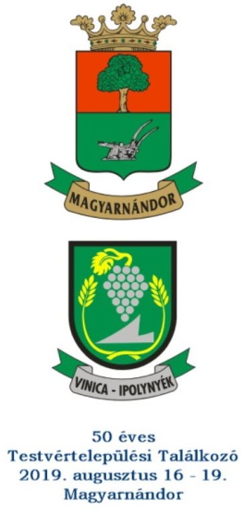
Támogatók:

Magyarnándor Község Önkormányzata,

Shopguard Kft., Balassa-Security Kft., Nagyvad Hunting Kft.,

Euro Trucking Plusz Kft.,
Bagó István vállalkozó

